手把手带你学习乌龟计划

作者：二师父

微信公众号：二师父定投

ID:ershifudt88

二师父有两个对外公布的基金投资实盘。

**（1）场外乌龟计划**

**（2）场内鳄鱼计划**

今天带大家学习乌龟计划的投资策略，投资原理以及跟投过程中需要注意的问题。 **乌龟计划不同于鳄鱼计划，投资预期收益率年化10%——15%，以稳健增值为主，追求低风险稳健收益。**

投资品种集中在稳健的宽基指数和行业指数，辅助一定的周期指数和港美股指数，利用股债轮动策略根据股市和债市的相对估值和宏观经济周期的变动进行轮动配置。

**当下A股市场处于牛市期间，乌龟计划截至目前运行500多天，年化收益率也超过了20%，比预期收益率要高，这全归因于市场。** 记得在3月份的时候，乌龟计划年化收益率曾一度低于年化10%，以致于被读者笑称：确实像只乌龟，爬的慢。

**慢就是快，在资本市场没有常胜将军，只要慢慢地一步步往前爬，踏实的乌龟最终也可以跑赢兔子。**

乌龟计划和鳄鱼计划采用的行业轮动有所差异，他采用的是简单的股债轮动策略。这是我们交易最核心的部分，其次才是精选持股基本面良好的优质基金。

那么股债轮动真的有效吗？今年明显债券市场跑输股票市场，配置债券会不会影响投资收益。**如果一个投资者仅仅以短期市场涨跌来得出投资结论，未免会有管中窥豹之嫌，为了解答这个问题，二师父先放一张10年期国债收益率的图。**

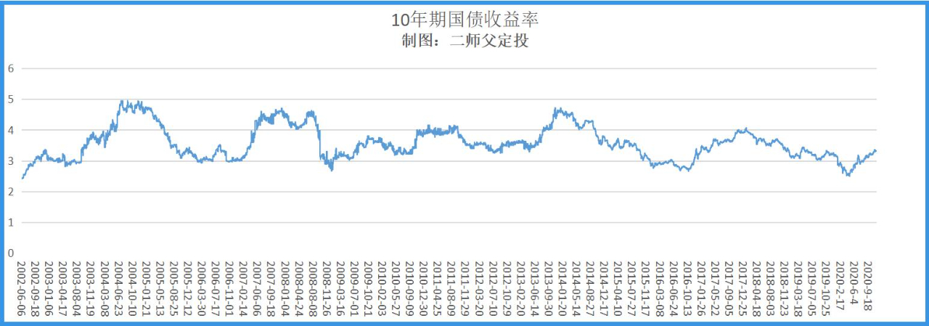

这是中国10年期国债收益率的历史走势图，20来年的数据表明，中国10年期国债收益率一直在2.5%到4.9%这个范围内波动。未来随着国际金融环境的变化和中国利率走低的趋势化，10年期国债收益率的中枢值也会逐步下移，不过区间并不会超过这个范围太多。

**那么10年期国债收益率和股债轮动有何关系呢？**

债券价格和国债收益率、债券久期以及债券票面利率之间有个公式。这个公式比较复杂，可以简化一下模型帮助我们理解。

**10年期国债收益率等于10年期国债收益/10年期国债价格，这个简化模型并未考虑债券的利息收益，只考虑了理想化的债券价差收益，所以在真实考虑债券投资价值的时候需要加上债券利息收入。**

我们可以这样理解，当10年期国债收益率越高的时候，此时债券价格相对较低，同时利率上升，固定收益品种对资金的吸引力较大，这种时候资金由于逐利天性会逐步转移到债券市场。

这样股市会承压，当涌入债券市场的资金到达一个临界点的时候，往往股债轮动效应会产生，国债收益率上升到高点，然后最终债券价格发生反转，由跌转涨，这个临界点取决于整体金融市场的各个条件，理想化的模型是临界点在国债收益率高位。

**从图中可以看到，今年3月份是10年期国债收益率的一个低位，当时短期投资债券收益肯定比股市收益好，然而那只是短期，从长期看10年期国债收益率并不会一直持续在2.5%以下，所以当时我们就清仓了所有的债券基金，全力买入优质指数基金。**

这也是二师父常说的熊市不买股，牛市白辛苦。在大熊市买入指数可能会暂时面临浮亏，甚至很长时间没有收益。

**但是投资是一件长期的事情，只要坚持到股债反转的那一刻，一切努力都将会加倍回报给你。也正是因为坚持，今年很多读者的收益率都达到了30%左右。** 那么再看现在，10年期国债收益率并没有上升到3.5%到4%，未来随着10年期国债收益率继续走高债券还有可能下跌，为什么我们已经开始配置债券了呢？

这就是轮动临界点，当下对于明年的走牛还是走熊多空讨论及其激烈，二师父会对市场做出一定预期，但是从来不会根据任何预期做出违背交易信号的决策。

从全市场估值来看，目前投资股市赔率大于胜率，而**投资债券基金除了有债券价格波动收益或者损失，每年债券是有固定利息收入的，即使债券价格不涨，我们也可以取得一定的利息收入**，这就是当下配置的逻辑。

投资是基于长期3到5年的规划，熊市不买股，牛市白辛苦，牛市不买债，收益难常在。所以在所有人都在摩拳擦掌等待牛市爆发的时候，我们已经开始慢慢地转配债了。

未来肯定会有一轮爆发牛市，A股的散户和机构特性决定了，这一点不用怀疑，

但是牛市何时到来，在到来之间还有几次类似19年的阴跌以及2020年3月的短期大幅度回撤，二师父并不清楚，那么**唯有能够做的就是做好各种预案，不管市场如何变化，我们都可以安然入眠，这就是乌龟的真正含义，以慢致胜，不求快，只求稳健增值。**

那么跟投需要注意什么问题呢？如果自己不进行配置，跟投就是抄作业，抄作业的话建议全抄。

记得读书那会有的学渣抄作业，每次学霸都考高分，学渣抄学霸作业，只把错的抄了，对的都没抄，结果还是低分。大家抄作业的话记得抄全了，这样才可以和账户的收益一致。当然，如果你的投资水平比我高，或者不喜欢这种配置模式，也可以自行配置的。

**投资没有固定答案，坚定一个方法就行。**

A股历来波动剧烈，我入市以来他就没有慢过，不惧怕每一次历史大跌，不贪图每一次急速暴涨。唯有做到如此，在中国企业不断发展和A股大波动的背景下，我们会在基金投资中越来越富有。

**要做到这一点，只有始终坚定自己的投资哲学，投资理念，投资策略以及放弃完美的抄底逃顶操作。**